Α΄-Β΄ΤΑΞΗΣ ΔΗΜΟΤΙΚΟΥ

ΜΟΥΣΙΚΗ

«ΑΚΟΥΩ ΨΗΛΑ….Ή ΑΚΟΥΩ ΧΑΜΗΛΑ;»

ΔΡΑΣΤΗΡΙΟΤΗΤΑ 1:
- Οι μαθητές μεταβαίνουν στην πλατφόρμα «Αίσωπος», http://aesop.iep.edu.gr/node/5650/1349 και ακούν τους 4 ήχους για να κατανοήσουν περαιτέρω το τονικό ύψος οργάνων και ζώων και περιβάλλοντος.
- Στη συνέχεια, παρατηρούν για λίγο τον πίνακα:
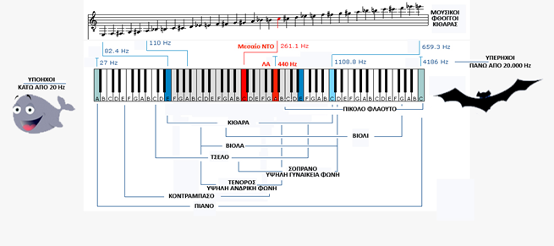
- ΔΡΑΣΤΗΡΙΟΤΗΤΑ 2:
Στην ιστοσελίδα που είμαστε, http://aesop.iep.edu.gr/node/5650/1349
πηγαίνετε πιο κάτω και προσπαθήστε να παίξετε και να λύσετε σωστά το παιχνίδι με τους ήχους, αφού πρώτα διαβάστε προσεκτικά τις οδηγίες που σας δίνονται. Καλή επιτυχία !!!

